DLRG • Ortsgruppe Rodenkirchen e.V. • Am Sandpfad 10 • 50999 Köln

Herr

Roman Tisch

Mainstraße 67

**50996 Köln**

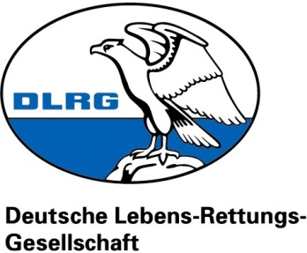

**Landesverband Nordrhein**

**Bezirk Köln**

**Ortsgruppe Rodenkirchen e.V.**

Geschäftsführung

Am Sandpfad 10

50999 Köln

E-Mail: [info@dlrg-rodenkirchen.de](mailto:info@dlrg-rodenkirchen.de)

Internet: [www.dlrg-rodenkirchen.de](http://www.dlrg-rodenkirchen.de)

Kürzel: 22-9999-GF

Dienstag, 22. November 2022

**Betreff: 2. Mahnung, Rückständiger Beitrag 2025, Mitgliedsnummer: 9999**

Sehr geehrter Herr Tisch,

trotz einer Zahlungserinnerung steht Ihr Beitrag für das Jahr 2025 immer noch offen. Um unseren Verpflichtungen für Haftpflichtversicherung, Ausbildungsmaterial usw. termingerecht nachkommen zu können, sind wir auf die pünktliche Zahlung des Jahresbeitrages dringend angewiesen.

Wir bitten deshalb, uns den offen stehenden Jahresbeitrag in Höhe von

**EUR 70,00 für das Jahr 2022**

**+EUR 5,00 Bearbeitungsgebühr**

**_______________________________________**

**=EUR 75,00**

umgehend auf das untenstehende Konto zu überweisen.

Ferner würden Ihnen und uns Kosten und Zeit erspart, wenn wir für die Einziehung des Jahresbeitrages ein SEPA-Lastschriftmandat erhielten. Weiterhin bitten wir zu beachten, dass eine Kündigung der Mitgliedschaft spätestens bis zum 30. November des Jahres schriftlich beim Vorstand der DLRG Ortsgruppe Rodenkirchen e.V. eingegangen sein muss. Eine rückwirkende Kündigung kann aus vereinsrechtlichen Gründen nicht erfolgen.

Mit freundlichen Grüßen

Oliver Grunwald

Geschäftsführer